**CARA INSTALLASI APLIKASI BISON**

1. **PENDAHULUAN**

Aplikasi BISON dibuat menggunakan ionic angular, nodejs, dan mysql.

* Ionic angular adalah bahasa pemrograman/framework untuk membangun aplikasi cross platform pada client side(yang digunakan di device pengguna). Dengan 1 kode sumber ionic angular bisa membangun berbagai aplikasi diantaranya : web, android, dan iOS. Diinstall oleh pengguna itu sendiri
* Node JS adalah bahasa pemrograman yang digunakan pada aplikasi ini untuk membangun middleware/API/penengah/yang menjembatani/ yang bisa terintegrasi dengan berbagai fitur seperti kirim email, akses database, Selain itu juga middleware bisa terintegrasi dengan kirim sms, google api, facebook api, perbankan api, dan produk api lainnya dari perusahaan lain. Node JS berjalan di server side, diinstall oleh teknisi IT.
* MySQL adalah database (pusat penyimpanan data) yang diinstall di server side, diinstall oleh teknisi IT.

1. **ARSITEKTUR APLIKASI BISON**

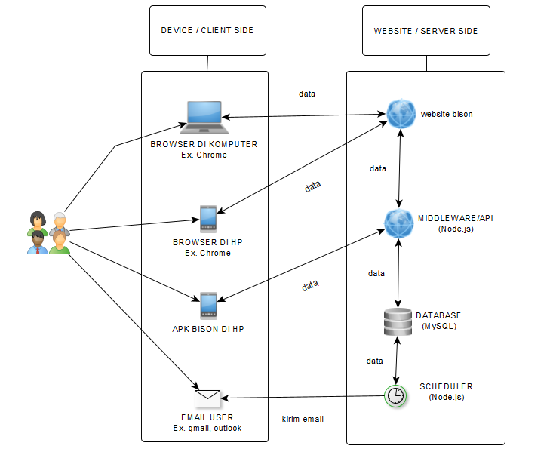

1. **INSTALLASI CLIENT SIDE / DEVICE YANG DIGUNAKAN OLEH PARA PEGAWAI**

**Persiapan :**

* Browser di komputer atau di HP Ex.Chrome, jika ingin mengakses aplikasi bison dari browser. \*notes : para pegawai bisa mengakses bison web dengan URL <https://192.168.108.6:8511> setelah installasi server side sudah selesai oleh teknisi IT
* HP Android untuk menginstall apk, jika ingin mengakses dari apk. \*notes : APK disediakan oleh teknisi IT. APK hanya bisa berfungsi jika installasi server side sudah selesai oleh teknisi IT

1. **INSTALLASI SERVER SIDE / WEBSITE OLEH TEKNISI IT**

**Persiapan :**

* Masuk ke komputer server
* Install XAMPP (jika belum terinstall) → XAMPP digunakan sebagai server (apache) untuk install bison versi website dan database mysql
* Install Node.js (jika belum terinstall) → bahasa pemrograman
* Command promf (cmd) → Untuk running node js (middleware/API,akses database mysql,scheduler,send email)

**Install database :**

* Aktifkan apache & mysql

**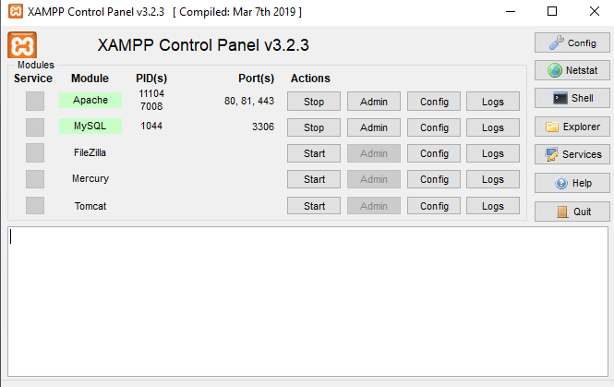**

* Akses <http://localhost/phpmyadmin> dari browser komputer server
* Buat database baru dengan nama bison\_db
* 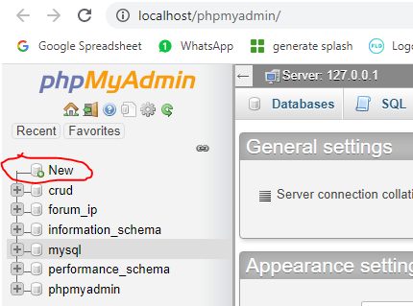

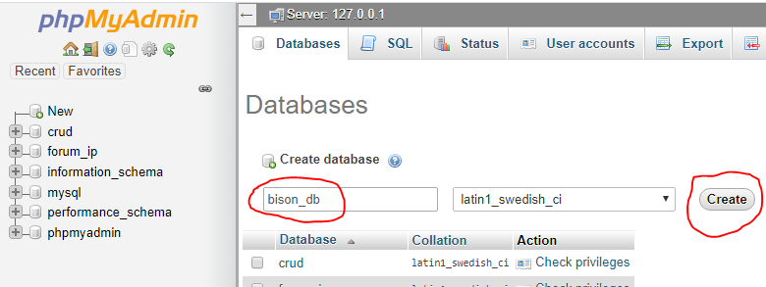

* Import bison\_db.sql

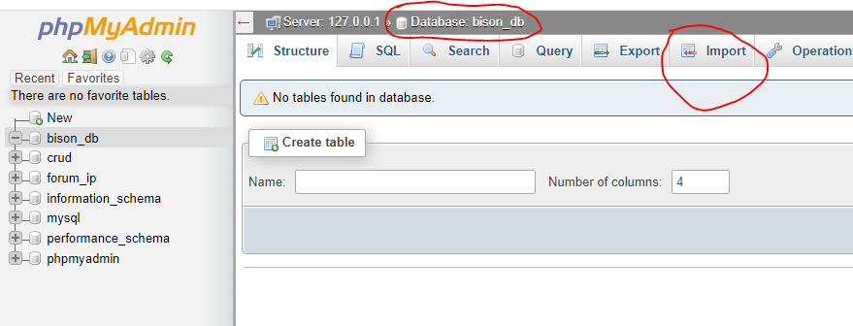 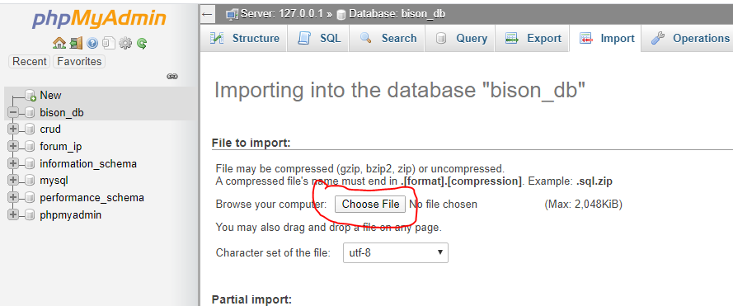

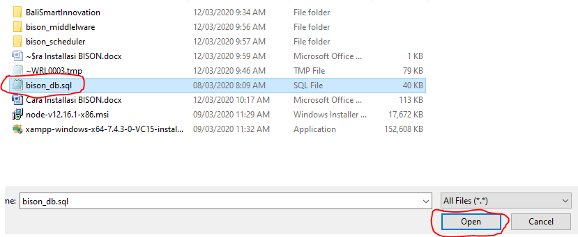 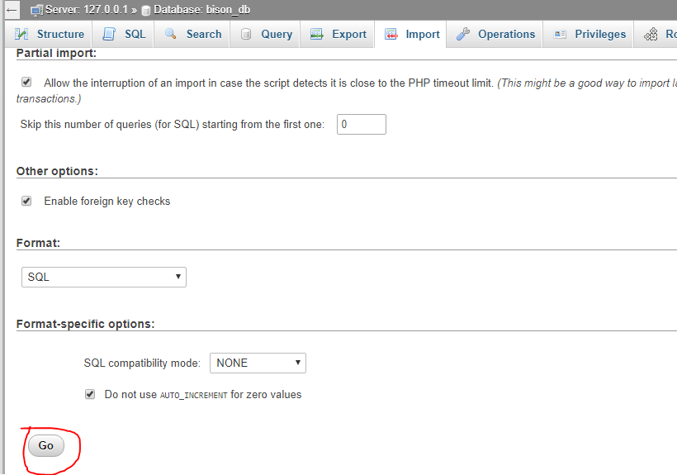

Pada step ini database sudah terinstall

**Install middleware/api:**

* Go to folder [bison\_middlelware\src](bison_middlelware/src)
* Buka [bison\_middlelware\src\config.js](bison_middlelware/src/config.js) dengan notepad
* Pada bagian env===’prod’edit host,user,password,database sesuai dengan database yang telah dibuat pada step sebelumnya

**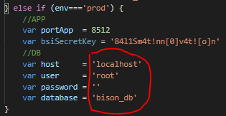**

* Go to folder <bison_middlelware> menggunakan cmd
* Ketik npm install
* Tekan enter
* Ketik npm run prod
* Tekan enter
* Jangan close cmd nya

Pada step ini middleware/api sudah terinstall dan pegawai sudah bisa menggunakan apk dari hp android

**Install scheduler:**

* Go to folder [bison\_scheduler\src](bison_scheduler/src)
* Buka [bison\_scheduler\src\config.js](bison_scheduler/src/config.js) dengan notepad
* Pada bagian env===’prod’ edit host,user,password,database sesuai dengan database yang telah dibuat pada step sebelumnya, edit email sender dan smtp sesuai dengan kebutuhan aplikasi ini

**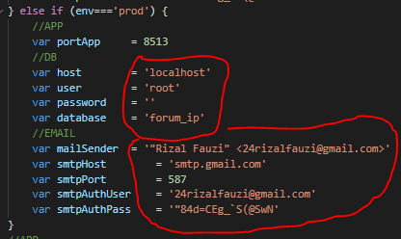**

* Go to folder <bison_scheduler> menggunakan cmd
* Ketik npm install
* Tekan enter
* Ketik npm run prod
* Tekan enter
* Jangan close cmd nya

Pada step ini scheduler sudah terinstall dan fitur automatic send email sudah berfungsi

**EDIT httpd.conf :**

* Go to E:\xampp\apache\conf\*sesuaikan dengan tempat penginstalan xampp
* Tambahkan kode berikut dibawah Listen 80

Listen 8511

**EDIT httpd-vhosts.conf :**

* Go to : [C:\xampp\apache\conf\extra](../../../../xampp/apache/conf/extra) \*sesuaikan dengan tempat penginstalan xampp
* Buka file [C:\xampp\apache\conf\extra\httpd-vhosts.conf](../../../../xampp/apache/conf/extra/httpd-vhosts.conf) dengan notepad \*sesuaikan dengan tempat penginstalan xampp
* Tambahkan kode berikut di barisan paling bawah

<VirtualHost \*:8511>

ServerAdmin 127.0.0.1:8511

DocumentRoot "E:/xampp/htdocs/bisonweb"

ServerName 127.0.0.1:8511

ServerAlias 127.0.0.1:8511

ErrorLog "logs/bisonweb-error.log"

CustomLog "logs/bisonweb-access.log" common

SSLEngine on

SSLCertificateFile "conf/ssl.crt/server.crt"

SSLCertificateKeyFile "conf/ssl.key/server.key"

</VirtualHost>

**EDIT host :**

* Go to : [C:\Windows\System32\drivers\etc](file:///C:\Windows\System32\drivers\etc) \*sesuaikan dengan lokasi drivers
* Buka file host dengan notepad
* Tambahkan kode berikut di barisan paling bawah

127.0.0.1:8511 127.0.0.1:8511

**Restart apache:**

* Klik stap lalu start lagi, apabila sukses listen ports akan menambah 8511

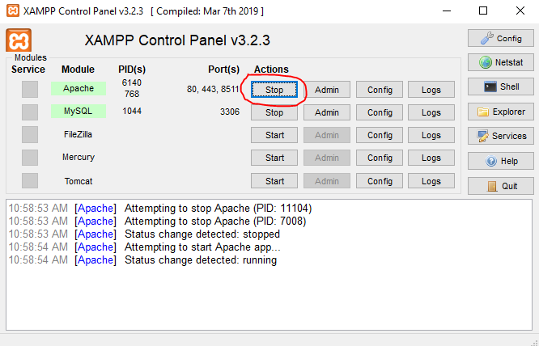

**Paste folder bisonweb yang telah disediakan ke htdocs :**

<bisonweb> ke [C:\xampp\htdocs](../../../../xampp/htdocs)

Setelah step ini website sudah terinstall dan pegawai sudah bisa mengakses bison versi website menggunakan browser HP pegawai atau browser komputer pegawai dengan mengakses <https://192.168.108.6:8511>

\*Aplikasi ini hanya berfungsi apabila device/HP/komputer konek ke jaringan internal kantor

**Rangkuman Listen Port**

* Bisonweb : listen port 8511
* Bison middleware/api : listen port 8512
* Bison scheduller : listen port 8513